Iglesia establece “uso arbitrario de la liturgia” de Mariano Puga

Autor: Sergio Rodríguez y María José Navarrete

SAB 23 MAR 2019 | 01:11 AM
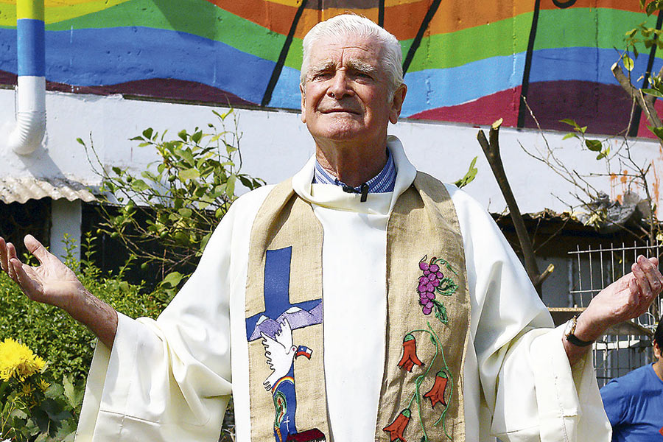MARIANO PUGA ESTÁ ACTUALMENTE FUERA DEL PAÍS Y DEBERÍA REGRESAR A MEDIADOS DE ABRIL. FOTO: ARCHIVO

A fines de 2018 se hizo la investigación eclesiástica tras una denuncia de “abuso de poder y conciencia”.
“Esta Iglesia no crece, va de 80% a 52% (de adhesión), ha perdido la capacidad de contagiar”, le decía el sacerdote Mariano Puga a sus feligreses el 30 de diciembre del año pasado, en la capilla Cristo Liberador, de Villa Francia.
El emblemático “Cura obrero” se estaba despidiendo. Fue su última misa en Estación Central antes de partir, el 8 de enero, a un viaje de tres meses por Filipinas y Francia, que lo tendrá fuera de su comunidad hasta después de la Semana Santa. Debería regresar a mediados de abril próximo.
Sin embargo, por esos días de diciembre también ocurrió otro hecho: finalizó una investigación eclesial en su contra, desarrollada en la Iglesia de Santiago, tras una denuncia de dos personas de esa misma comunidad por un eventual abuso de poder y conciencia que habría cometido el presbítero.
La acusación corresponde a hechos ocurridos durante 2018, y aunque después fue retirada por los denunciantes, derivó en una indagatoria preliminar a cargo de la “Delegación para la verdad y la paz”, departamento del Arzobispado de Santiago encargado, entre otras cosas, del tema de los abusos de poder, conciencia y sexual.
Consultada por La Tercera, la Delegación -de la Iglesia de Santiago- ratificó la indagatoria, conducida por Bernardino Arance Maldinado, doctor en derecho canónico. “En 2018 se realizó una investigación al presbítero Mariano Puga Concha por presunto abuso de conciencia y de poder en el ejercicio pastoral. Aunque durante el procedimiento la denuncia fue retirada, la investigación siguió su curso, concluyéndose un uso arbitrario de la liturgia”, se informó.
Este fallo, si bien no ratifica el abuso de poder y conciencia (condenado por la Iglesia), es un reproche a la implementación de la misa.
Puga, quien no tiene encargos pastorales desde 2002 en razón de su edad (87), fue notificado por el Arzobispado de la resolución sobre su conducta litúrgica.
Alejandro Álvarez, canonista de la Fundación Voces Católicas, dijo que “él (Puga) tiene una manera bastante original de celebrar la liturgia. No seguía exactamente las rúbricas del misal romano y los distintos sacramentos. Puede que estos fieles se hayan sentido pasados a llevar o violentados”.

Poder y conciencia
El debate sobre el abuso de poder y conciencia en la Iglesia comienza a crecer dentro de la agenda. El mismo Papa Francisco ha sido enfático en señalar que los abusos a menores son una parte gravísima de la crisis, pero no la única. Esta semana, de hecho, El Mercurio dio a conocer la suspensión del expárroco de Lo Barnechea, Cristóbal Lira, tras denuncias de abuso de poder.
El sacerdote Eugenio de la Fuente opinó que “si el abuso sexual es de dos, el de conciencia es de cien. Acá hay miles de personas abusadas de conciencia (…) hay un mal sistema de dirección espiritual que no se ha corregido desde Roma”.
https://www.latercera.com/nacional/noticia/iglesia-establece-uso-arbitrario-la-liturgia-mariano-puga/583232/

